

REQUERIMENTO Nº _____/2019

Exmo. Sr. Presidente,
Exmo. Srs. Vereadores,

O Vereador que este subscreve, requer a Título de Fiscalização, que, ouvida a Casa e após os trâmites regimentais, seja enviada correspondência à Secretaria Municipal Saúde, solicitando que seja informado quais as decisões tomadas na reunião ocorrida em 24/09/2019, que visava tentar melhorar a segurança dos pacientes e da equipe das unidades de UBS, na qual participaram representantes da Guarda Municipal, da Policia Militar, o Sr. Alber Alípio Ribeiro - gerente regional e enfermeiras .

Sala de Sessões, 25 de novembro de 2019.

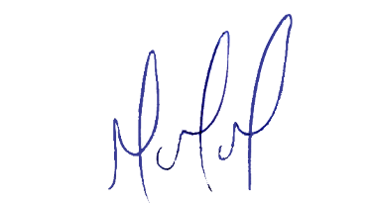
MILTON MARTINS
VEREADOR

JUSTIFICATIVA:

Tal pedido visa fazer cumprir a função fiscalizadora do Vereador, assegurado pelo Regimento Interno desta Casa de Leis e pela Lei Orgânica Municipal.

